Оглавление

Введение
Глава 1. Литературный обзор и краткая история геологической изученности района
Глава 2. Геологическое строение Кочкарского района
2.1 Стратиграфия Кочкарской площади
2.2 Магматизм Кочкарского метаморфического комплекса
Глава 3. Методика исследований
3.1 Полевые исследования
3.2 Лабораторные исследования
3.2.1 Метод оптической микроскопии
3.2.2 Рентгеноспектральный микроанализ
3.2.3 Рентгенофазовый анализ
Глава 4. Минералогическая и петрографическая характеристика кианитсодержащих пород Борисовских сопок
4.1 Разновидности кианитсодержащих пород Борисовских сопок
4.1.1 Минералого-петрографическая характеристика мусковит-кианитовых сланцев
4.1.2 Минералого-петрографическая характеристика кианитовых кварцитов
4.2 Фациальная принадлежность кианитсодержащих пород Борисовских сопок
Глава 5. Обсуждение результатов
Заключение
Список использованной литературы
Приложение

Введение

Борисовские сопки – это геологический памятник природы, который расположен в 18 км юго-западнее города Пласт в Кочкарском районе Челябинской области и в 1,5 км к югу от поселка Борисовка (рис.1). Представлены сопки невысокими горами – останцами, протянувшиеся около 6 км в длину, шириной до 1,5 км вдоль реки Каменки.
На Борисовских (кианитовых, Соколиных) сопках находится одно из уникальных месторождений ярко-синего кианита, постоянно пополняющего коллекции минералогических музеев. Борисовское месторождение кианита входит в группу месторождений Урала, разведанных на глиноземистое сырье.
Кианит Al₂SiO₅ (дистен) – минерал группы силлиманита (МГС). Минералы группы силлиманита характеризуются высокой температурой плавления, не размягчаются при нагревании, кислотоустойчивые, обладают хорошими огнеупорными свойствами. На их основе создаются высокоглинозёмистые огнеупоры, керамика, фарфор, глазури, эмали и многое другое.
В настоящее время создана теория возникновения Кв+(Ки+Сил+Анд) парагенезисов, образующие значительные концентрации глиноземистого сырья в стадию кислотного выщелачивания при постмагматическом метасоматозе.
Выделяются промышленные типы кианитовых руд: волокнисто-игольчатые, конкреционные и порфиробластические.
Порфиробластические кианитовые руды отличаются рядом существенных особенностей, связанных с их генезисом. Их распространение ограничено узкими протяженными зонами контактов кианитовых сланцев с интрузивными телами метабазитов, локализованных в протяженных надвиговых шовных зонах (Коротеев и др., 2010).
Продуктивная дистеновая толща тянется по оси Борисовских сопок вдоль всей сланцевой полосы и имеет ширину около 200 м. В ней встречаются тела кианитсодержащих сланцев, находящихся в коренном залегании, а также и элювиальные и делювиальные россыпи, образовавшиеся за счет коренных залежей.
Несмотря на то, что кианиты Борисовских сопок изучались еще с 1868 года и были исследованы различные виды кианитсодержащих пород, из цепи детального описания кианитовых сланцев выпали светлые мусковит-кианитовые сланцы. Поэтому основой для данного исследования послужили, прежде всего, образцы порфиробластовых разностей, представленные сланцами и кварцитами.
Целью работы является выяснение особенностей минералогического и петрографического состава кианитсодержащих пород Борисовских сопок, определение их фациальной принадлежности.
Задачи работы:
- Изучение минерального состава и характер взаимоотношения минералов, выявление последовательности их образования.
- Изучение микроструктурных особенностей кианитсодержащих пород, петрографическое исследование кианитовых сланцев и кианитовых кварцитов.
- Проведение сравнительного анализа и обобщение по фациальной принадлежности двух видов кианитсодержащих пород.
Работы проводились на Геологическом факультете Южно-Уральского государственного университета и в Институте минералогии Уральского отделения РАН.
Материал для исследований был отобран во время прохождения преддипломной практики.
В рамках работ были изучены 15 образцов кианитсодержащих пород, 20 шлифов, проведен рентгеноспектральный микроанализ 2 пластинок (аналитик Чурин Е.И.) и рентгенофазовый анализ пробы слюды (аналитик Хворов П.В).
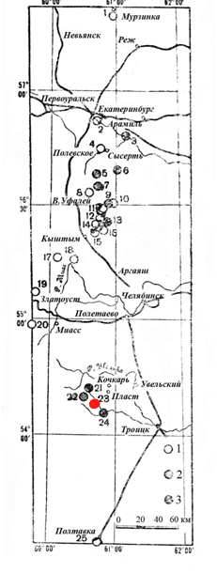
Рис. 1. Схематическая карта уральских месторождений дистена, андалузита, силлиманита (Игумнов, Кожевников, 1935): 1-3 месторождения Al₂SiO₅, 1 – непромышленного характера; 2 – разведанные второстепенного значения, 3 – разведанные месторождения промышленного характера.
Список месторождений:
андалузит
1 – д. Южаково;
силлиманит
2 – Нижнеисетский завод;
дистен
3 – д. Колюткино; 4 – Сысертское; 5 – Соколиный камень; 6 – Абрамовское; 7 – Черкаскульское; 8 – Иткульское; 9 – Тюбукское; 10 – Аллакское; 11 – Кисегачское; 12 – Каслинское; 13 – М-Каслинское; 14 – Голодное; 15 – Красное; 16 – Теченское; 17 – Увильды; 18 –Уфимское; 19 – Таганайское; 20 - Уреньгинское; 21 – Михайловское; 22 – Светлинское; 23 – Борисовское; 24 – Каменское; 25 Карталинское
Глава 1. Литературный обзор и краткая история геологической изученности района

Минерал кианит известен на Южном Урале со времен добычи россыпного золота в Троицком Уезде, с середины 19 века. Кианит находили на многих приисках Кочкаря. Кианит из россыпей, главным образом по рекам Каменке, Теплой и Санарке, стал использоваться в ювелирных изделиях.
Геологи-естествоиспытатели А. Арцруни и Н. Высоцкий предположили источниками минерала дистеновые жилы к северу от реки Каменки. Скоро нашли коренные породы кианитов – кристаллические серицитовые сланцы, слагающие Соколиные сопки, поблизости от золотых россыпей, как считали Г. Разумовский и М. Мельников.
В 30-е годы 20 века кианитом как полезным ископаемым заинтересовались металлурги. При нагревании до 1350°С кианит превращается в минерал муллит. Высокая огнеупорность муллита позволяла применять его для запальных свечей для авто- и авиамоторов, тиглей, брусков для стекловаренных печей. Огнеупорные изделия из кианитового сырья можно применять и в производстве стали.
В то время у металлургов Магнитогорского металлургического комбината были большие проблемы с огнеупорами. По поручению ММК Уралгеомин приступил к заготовке партии кианита с целью использования его огнеупорных свойств в производстве сталеразливочных стаканов (Колисниченко, 2010).
В 1929-1933 г.г. была выполнена предварительная разведка на Борисовском, Михайловском и Светлинском проявлениях кианита (рис. 1). В 1929 году на Борисовском месторождении проводились предварительные разведочные работы. Всего пройдено 420 выработок: мелких шурфов – 406, глубоких (до 10 м) – 6, канав – 8, дудок –1, всего 1350 м3. В 1930–31 годах детальные геологоразведочные работы были проведены Уральским отделением института Прикладной минералогии. Пройдены через 20 км в линиях, отстоящих друг от друга на 50 м мелкие дудки, а в некоторых линиях и шурфы с рассечками и разведочная шахта, проводилось также бороздовое опробование.
Бороздовое опробование в горных выработках показало неравномерное распределение минералов группы силлиманита (кианита), в отдельных случаях достигало 25-26 %, но в целом ниже. Среднее содержание кианита в породе составляет 8,5 %. Запасы по коренным залежам подсчитаны до глубины 30 м исходя из среднего содержания дистена и веса горной массы. Удельный вес дистенового сланца принят равным 2,5 г/см3. Полученные результаты составляют (в тыс.т) по категориям: А – 6,1; В – 2,5; С₁ – 33; С₂ – 80; Итого – 121,6 тыс.т. (Коротеев, 2008).
В 1932 году рудопроявление опоисковано A.H.Игумновым. По наблюдениям А. Н.Игумнова Борисовское месторождение дистена образовалось в результате воздействия на кварцево-слюдяные сланцы продуктов остаточной гранитной магмы. За эту точку точку зрения прежде всего говорят нахождение залежей дистен в центральной осевой зоне метаморфической полосы Борисовских сопок, то есть там, где имеют развитие различные образования последних дериватов гранитной магмы. По периферии сланцевой полосы, и в контакте ее с гранитами – дистена не наблюдается.
Форма залежей дистенового сланца жилообразная и линзообразная также указывают на более позднее происхождение этих образований. Факторами, заслуживающими серьезного внимания, являются нахождение кианита в жилах с дымчатым горным хрусталем и нахождение минералов сопутствующих дистену: рутила, турмалина и монацита.
Последовательность процессов происходивших в районе месторождения:
1. Кварцево-слюдяные сланцы, образующие сейчас Борисовские сопки, первоначально были глинистыми сланцами.
2. Интрузия основной магмы.
3. Образование гранитного массива и кварцево-слюдяных сланцев (метаморфизм глинистых сланцев); метаморфизм основных пород.
4. Жильный гранит; аплит.
5. Пегматитовые жилы (обычного вида).
6. а) Жилы с дымчатым горным хрусталем с турмалином и кианитом.
б) Жилы и линзы серого кварца («кварцит»)
7. Жилы молочного кварца.
Образование дистена в приведенной схеме относится по времени к образованию жил с дымчатым горным хрусталем и жил серого кварца.
Основная масса сланцев имеет бурый цвет; белый, зеленоватый сланец характерен для центральной полосы, представлявшей в прошлом арену деятельности разнообразных жильных процессов. Вероятно, что образование сланца белого и вообще светлого цвета следует отнести за счет обесцвечивающего действия восходящими гидротермальными растворами бурых железистых сланцев. Зеленая окраска сланца объясняется восстановлением окиси железа до закиси теми же растворами. Закисным соединениям железа обязана и синяя окраска кианита (Игумнов, 1935).
В 1930 году Уралмеханобр провел полупромышленное испытание получения полуконцентрата и выполнил обогатительные работы на Верх–Нейвинской обогатительной фабрике. Обработано 4600 тонн сырой руды и на рудопроявлении получено 800 тонн полуконцентрата с содержанием кианита 45–48% при его исходном количестве в горной массе 8–10%. При обработке в промышленных условиях получен концентрат, состоящий на 90–92% из кианита (Al₂О₃ – 55%), его испытание проводилось в УралВИОК и на заводе им. М.В.Ломоносова.
Полуконцентрат содержал Al₂O₃=35,8%, первый концентрат А1₂O₃=52-57% (85–90% кианита), выход 24-25%; второй концентрат – А1₂O₃=48,9% (72% кианита), выход 20%. Из них были изготовлены муллитовые изделия, лабораторные тигли, покрышки и др.; из полуконцентрата – огнеупорные кирпичи, прошедшие испытания на металлургическом заводе.
В 1938-1941 г.г. на рудах Борисовского месторождения проведены лабораторные и полупромышленные испытания различных технологий обогащения на Верхне-Нейвинской фабрике. Из выделенного кианитового концентрата получены изделия тонкой и грубой керамики (пирометрические трубки, автосвечи, тигли для обжига фарфоровых изделий, нагревательные приборы массового использования, огнеупорные кирпичи, пробки, стаканы). Получены положительные заключения о качестве кианитового концентрата и его использовании от УралВИОК, Ленинградского фарфорового завода им. Ломоносова и Магнитогорского металлургического комбината.
В 1957 г. М.Н. Букиной составлена сводка по проявлениям высокоглинозёмистых руд Урала, в неё вошли и материалы по Пластовскому району.
В 1987 г. Южно-Уральская ГРП Челябинской ГРЭ по заявке Министерства чёрной металлургии начала поисковые работы на высокоглинозёмистое сырьё в пределах Борисовского проявления кианита (Савичев, 2009).
К концу столетия кианитом на Южном Урале вновь заинтересовались металлурги ММК и ученые-геологи. Только теперь геологоразведочные работы направлены на эффеля отработанных золотоносных россыпей. Кианита в них много – более 10 %, как в коренных сланцах. Прогнозные запасы кианита только по Еленинской россыпи составляют около 500 тыс. тонн. Естественно, что путь ивлечения минерала будет отличаться от прежних работ. В 1997 году под руководством профессора НГУ Г.Г. Лепезина работала экспериментальная обогатительная установка по извлечению кианита из песков. Экономической целесообразности устроители работ не добились (Колисниченко, 2010).
В 2004 году В.Н. Огородников в публикации «Минерагения шовных зон Урала» указал, что кианит проявлен в пределах Светлинского рудного поля в зонах сочленения гнейсового ядра со сланцевым обрамлением, по периферии отдельных гранито-гнейсовых купольных структур или вдоль линейных тектонических (шовных) зон, например Борисовской, и имеет метасоматическое происхождение. Кианит метасоматический развивается в тектонически ослабленных зонах с образованием отчетливой метасоматической зональности, которая не зависит от состава и уровня метаморфизма исходных пород. Во внешней зоне колонки обычно развиты метасоматиты мусковит-кварцевого состава, которые постепенно переходят в мусковит-кианитовые (силлиманитовые), а затем в кианитовые кварциты нередко с силлиманитом, что свидетельствует о давлении не ниже 6 кбар и температурах выше 650 ºС. Во внутренней (центральной) зоне нередко образуются мономинеральные кварциты, сложенные грануломорфным кварцем. Эти данные с учетом сведений, полученных при экспериментальных исследованиях (Жариков и др., 1972; Althaus, 1967 и др.), позволяют рассматривать развитие кианитовых кварцитов как процесс кислотного выщелачивания в шовных зонах. Повышение давления и кислотности в системе обусловливает разложение полевых шпатов и темноцветных минералов гнейсов с образованием парагенезиса мусковит+кварц, который в центральных зонах замещается парагенезисом кианит силлиманит)+кварц. Иногда центральная зона колонки сложена, как уже отмечено, монокварцевым метасоматитом (Огородников, 2004).
В настоящее время в районе Борисовского проявления кианита в соответствии с выданной лицензией ООО «Мингрупсил» приступило к проведению геологоразведочных работ на кианит, золото в пределах Андрее-Юльевского участка техногенных россыпей. Участок расположен в 18 км юго-западнее г. Пласт и в 6 км юго-восточнее п. Борисовка. Руководителем работ по проекту «Минералы группы силлиманита – новый вид сырья для производства высокоглинозёмистых огнеупоров, глинозёма, силумина и алюминия» является В.А. Коротеев.
Глава 2. Геологическое строение Кочкарского района

Кочкарская площадь расположена в пределах Восточно-Уральского поднятия и охватывает территорию одноименного антиклинория. Геологическое строение рассматриваемого региона является весьма сложным и до сих пор далеко не ясным. Этому способствовали: широкое развитие сильно метаморфизованных толщ, отсутствие в подавляющем большинстве из них фаунистических остатков, высокая степень дислоцированности, слабая обнаженность (Сначев, 1989).
В разное время в изучении стратиграфии, магматизма, метаморфизма, металлогении, тектоники Кочкарской площади принимали участие А.Н.Заварицкий, С.С. Смирнов, Е.В.Рожкова, А.Н.Игумнов, К.Е.Кожевников, И.В.Ленных, Д.С.Штейнберг, Б.К.Львов, Н.Ф.Мамаев, Г.А.Кейльман, В.Б.Болтыров, Г.Б.Ферштатер, В.И.Сначев, Е.П.Щулькин, В.П.Муркин А.И.Батанин, Р.И.Шагина, В.Н. Огородников и многие другие исследователи, в работах которых заложены основы современных представлений по геологии Кочкарского метаморфического комплекса (Коротеев, 2008).

2.1 Стратиграфия Кочкарской площади

Кочкарская площадь сложена породами вулканогенно-осадочного комплекса Арамильско-Сухтелинской структурно-формационной зоны, в состав которого входят: соколовская вулканогенно-осадочная (S₁l₃), уштаганская углисто-кремнистая (S₁l₃-n) и осадочно-вулканогенная (C₁v₁₋₂) толщи; а также породами метаморфического комплекса Кочкарского антиклинория, включающего семь толщ (снизу вверх): благодатская (не стратифицирована), еремкинская (PR₃er), кучинская (R₂kc), светлинская (R₂sv), aлександровская (Val), кукушкинская (O?), карбонатная (C₁v-n) (рис. 2).
Благодатская толща представлена интенсивно катаклазированными породами, сложенными в различных соотношениях диопсидом, амфиболом, полевым шпатом и карбонатом. Развита толща локально и образует изолированные тектонические блоки. Это меланжированная толща шовных зон, где смешаны породы еремкинской толщи и блоки переработанных серпентинитов.
Еремкинская толща (PR₃er) является самой древней в разрезе рассматриваемой территории и слагает крылья Санарской, Еремкинской, Борисовской брахиантиклинальных куполовидных структур, встречаясь в виде реликтов и «останцов» внутри последних. Мощность толщи более 1500 м.
Толща имеет двучленное строение. Нижняя ее часть сложена преимущественно метатерригенными кристаллическими сланцами, иногда мигматизированными (Болтыров, 1973).
Нижняя толща сложена биотитовыми, биотит-силлиманитовыми, биотит-гранатовыми гнейсами с прослоями графитистых кварцитов, биотит-куммингтонит-плагиоклазовых, биотит-плагиоклазовых, гранат-биотит-плагиоклазовых, ставролит-биотит-плагиоклазовых с кордиеритом и силлиманитом кристаллических сланцев и мраморов.
Верхняя толща сложена биотит-кварцевыми, ставролит-биотит-кварцевыми, ставролит-мусковит-кварцевыми, гранат-биотит-кварцевыми, кварц-биотит-плагиоклазовыми кристаллическими сланцами с прослоями мраморов и существенно плагиоклаз-амфиболовых пород. Кристаллические сланцы верхней толщи пользуются широким распространением в центральной части площади Светлинского месторождения горного хрусталя и в седловидном перегибе между Чесменским и Черноборским блоками.
Биотитовые гнейсы распространены в нижней части разреза толщи. От кристаллических сланцев они отличаются относительно массивной, тонкополосчатой, гнейсовой текстурой с лепидогранобластовой структурой, нередко мигматизированные.
Кучинская толща слагает мощные пачки мраморов в пределах Чуксинской, Светлинской и Андрее-Юльевской дипрессионных зон. Контакты толщи обычно тектонические, резкие, с зонами срывов. Чрезвычайно характерной особенностью карбонатных пород кучинской толщи является полное отсутствие фаунистических остатков и наличие в них рубиновой минерализации (Кисин, 1991). Мраморы слагают мощные однородные пачки белых, светло-серых, желтоватых, голубоватых разностей, преимущественно кальцитового состава. Мощность толщи около 700 м.
Светлинская толща залегает непосредственно на кучинских мраморах с некоторым угловым несогласием. Контакт тектонический. В разрезе толщи выделяются две пачки пород. Нижняя, терригенно-карбонатная пачка сложена метапесчаниками, которые кверху постепенно сменяются карбонат-биотитовыми, карбонат-амфиболовыми плагиосланцами бластоалевролитовой и бластопсаммитовой структур, чередующиеся с прослоями мраморов. Кроме того, в составе пачки присутствуют прослои серых и темно-серых графитистых кварцитов, двуслюдяных и мусковитовых плагиосланцев.
Верхняя, терригенная, пачка представлена преимущественно биотитовыми, карбонат-биотитовыми плагиосланцами и развивающимися по ним биотит-кварц-серицитовыми метасоматитами. Следует подчеркнуть присутствие на различных стратиграфических уровнях верхней пачки светлинской толщи серии пластовых и линзовидных тел метагаббро-диабазов и метадиабазов баштауского комплекса.
Разновидности плагиосланцев в зависимости от количественного соотношения слагающих их минералов соответствуют грауваккам, полимиктам и гидрослюдистым глинам (Сначев, 1989).
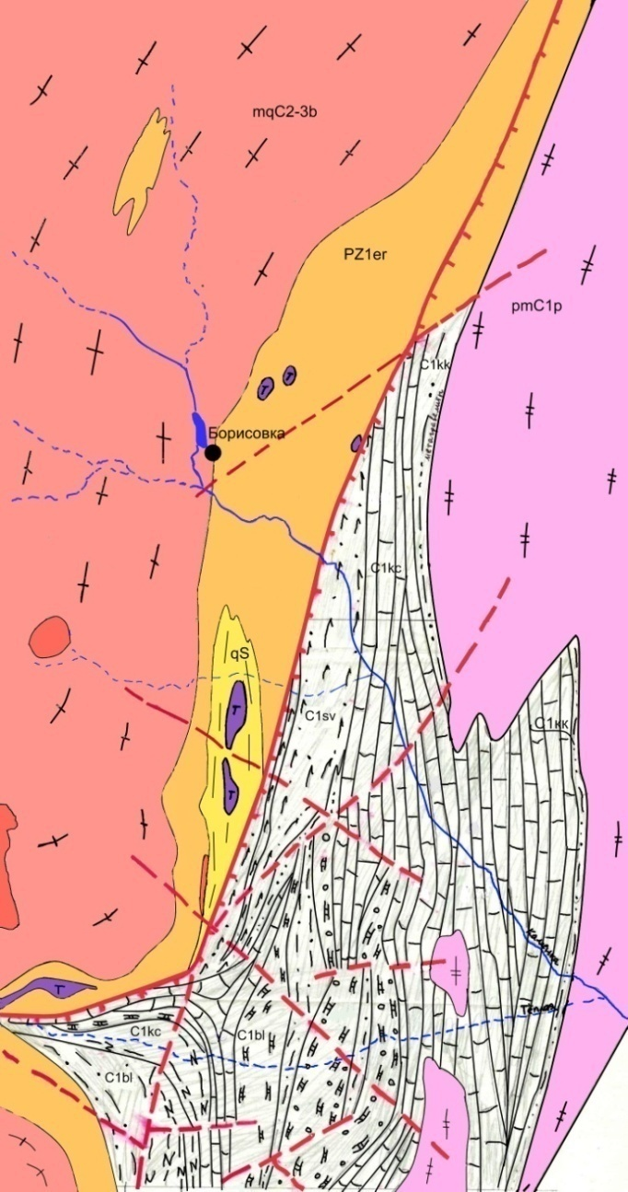Условные обозначения

 1
2
 3
4
4а
 5
5а
 6
 7
 8
 9

Рис 2. Геологическое строение района Борисовских сопок. Масштаб 1: 50000 (по Федосееву В.В., 1995). Метаморфические образования: 1 – кукушкинская толща (С₁v₂₋₃k)– метагравелиты, метапесчаники, метаалевролиты и метапелиты с прослоями графитистых кварцито-сланцев; 2 – светлинская толща (С₁v₁₋₂sv) – биотит-плагиоклазовые, карбонат-биотитовые, биотит-амфиболитовые сланцы, кварцито-сланцы, кварцевые метапесчаники; 3 – благодатская толща (С₁v₁₋₂bl) – брекчиевидные силикатно-карбонатные и карбонат-силикатные породы, верхняя часть – битотитовые, амфибол-биотитовые, кварц-биотитовые, кварц-плагиоклаз-биотитовые сланцы; 4 – кучинская толща (С₁t₂₋v₁kc) – мраморы с рубиновой минерализацией и Pb-Zn оруденением, 4а – графит-карбонатные, графит-биотитовые, биотитовые сланцы; 5 - еремкинская толща PZ₁er – биотитовые, мусковит-биотитовые, гранат-биотитовые плагиогнейсы, кристаллические сланцы, 5а - кианитовые кварциты (qs). Интрузивные образования: 6 - санарский комплекс – биотитовые граниты, граниты с жильной серией пегматитов, аплитов и кварцевых жил, 7 – пластовский комплекс pmC₁p – плагиоклазовые мигматиты с жильной серией диоритов, спессартитов, аплитов, кварцевых жил, 8 - борисовский комплекс mqC₂₋₃b – мигматиты гранитные с жильной серией гранитов, аплитов, пегматитов, кварцевых жил, 9 – западно-кочкарский комплекс – антигорит-оливиновые, тальк-оливиновые, энстатит-оливиновые породы, серпентиниты.

Александровская толща прослеживается в западной части площади, в зоне сочленения Кочкарского антиклинория с Сухтелинским синклинорием, слагая Александровскую зону смятий. Суммарная мощность отложений толщи более 1500 м.
В составе александровской толщи принимают участие регионально метаморфизованные осадочные, вулканогенно-осадочные и вулканогенные породы. В разрезе толщи преобладают биотитовые, серицит-биотитовые, хлоритовые, биотит-актинолитовые, хлорит-актинолитовые сланцы, обычно тонко переслаивающиеся с графитистыми и слюдисто-графитистыми кварцитами.
Вулканогенные образования приурочены к средней части толщи. В составе толщи выделяются образования эффузивной фации (метабазальты, субщелочные метабазальты) субвулканической и дайковой фаций.
Кукушкинская толща имеет малую площадь распространения, протягиваясь в виде узкой полосы в северо-западной части рассматриваемой территории, и представлена в основном терригенными отложениями. Суммарная мощность равна 500-700 м. В сложении кукушкинской толщи участвуют метагравелиты, метапесчаники, метаалевролиты и метапелиты. В качестве вероятных источников сноса при формировании отложений кукушкинской толщи могут рассматриваться гранитоиды борисовского комплекса. Возраст предположительно вендский.
Карбонатная толща мощностью около 400 м развита только в юго-восточной части исследованной площади в виде небольшой полосы, слагая мульдообразную синклинальную структуру, вытянутую в субмеридиональном направлении.
Состав толщи довольно однообразен. Это серые, темно-серые до черного цвета мраморизованные рифогенные известняки. Мраморизованные известняки содержат богатую фауну брахиопод, стеблей криноидей, фораминифер, кораллов, которые свидетельствуют о раннекаменноугольном возрасте отложений карбонатной толщи (Сначев, 1989).

2.2 Магматизм Кочкарского метаморфического комплекса

В пределах Кочкарского метаморфического комплекса широко представлены различные по возрасту, формационной принадлежности, структурному положению и составу массивы. Как видно из рис. 2, они занимают не менее 50 % территории.
Тела ультрабазитов разновозрастные, резко отличаются по структурному положению. Ранние (O-S₁), очевидно автохтонные, развиты в западной части района, нередко ассоциируют с габброидами, примитивными вулканитами (базальтового состава), представлены небольшими телами ультрамафитов, залегающих среди метаморфических пород западнее Еремкинского массива, а также в обрамлении Борисовского массива в виде небольших тел. Сложены тела преимущественно антигоритизированными серпентинитами, оливин-тальковыми, пироксен-амфиболовыми породами и метасоматическими образованиями антофиллитового, тальк-антофиллитового, тремолитового составов. Данные образования отнесены В. И. Сначевым к западнокочкарскому плутоническому комплексу.
Массивы магматических пород габбро-диорит-плагиогранитной формации находятся в западной части района и представлены кукушкинским комплексом (Сначев,1989). Интрузивные породы комплекса имеют уплощенную форму и сложены габбро, габбро-диоритами, кварцевыми диоритами, здесь же отмечены гранитоиды габбро-сиенитовой и монцонит-гранодиоритовой формаций.
На территории Кочкарского метаморфического комплекса закартировано более десятка массивов гранитоидов. В восточной части района развиты аллохтонные гранитоиды тоналит-гранодиоритового формационного ряда, по данным Г. Б. Ферштатера и Н. С. Бородиной (1975), сформировавшимся из маловодной андезито-дацитовой магмы в гипо- и мезоабиссальной зонах глубинности. Преобладающими породами данного формационного типа являются плагиограниты и гранодиориты. Эталонным объектом данной формации является пластовский плутонический комплекс, в состав которого входят кроме Пластовского Коелгинский, Чернореченский, Каменский. Простирание массивов субмеридиональное, подчеркивающее структуру древнего основания. Все они испытали процессы бластокатаклаза и перекристаллизации с проявлением метасоматических процессов, выразившихся в площадной микроклинизации, альбитизации, мусковитизации, завершающих процессы метаморфизма и метасоматизма поздней коллизии, что подтверждается данными абсолютного возраста 387-320; 310-240 млн лет (калий-аргоновый метод). Сопоставляя эти данные с геологическими материалами, приходим к выводу, что массивы тоналит-гранодиоритового ряда образовались на границе девона и карбона, отчасти, возможно, в верхнем девоне. Более поздние датировки обусловлены наложением позднеколлизионных процессов, когда внедрялись массивы гранитной формации. С массивами тоналит-гранодиоритовой формации связано оруденение золото-сульфидно-кварцевого типа.
Борисовский магматический комплекс объединяет преимущественно автохтонные гранитоиды, слагающие крупные куполовидные структуры – Варламовскую, Борисовскую, Санарскую, Еремкинскую.
Борисовский массив представляет собой автохтонное, линзообразное тело мощностью до 2-3 км, залегающее в докембрийских гнейсах нижней толщи и сложенное порфиробластовыми гранитными мигматитами, в ряде мест прорванными более молодыми аллохтонными нормальными гранитами. В эндоконтактовых частях Борисовского массива преобладают гранитогнейсы, среди которых картируется богатый набор жильных гранитов, аплитов, пегматитов. Гранитные мигматиты в основном среднезернистые, с гнейсовой текстурой. Контактовая зона совершенно нечеткая и часто вообще теряется ввиду постепенного перехода от гнейсов нижней толщи к гранитным мигматитам.
Санарский магматический комплекс объединяет нормальные аллохтонные граниты гранитной формации, образующие отдельные изометричные тела в пределах Санарского гранитогнейсового мигматизированного купола, где занимают около 80% пространства. Граниты санарского комплекса в виде небольших изометричных тел встречаются среди гранитоидов Борисовского массива и занимают всего около 30 % площади.
Возраст нормальных гранитов санарского комплекса 310-240 млн лет соответствует завершающему этапу поздней коллизии и наложению гидротермально-метасоматических преобразований (Львов, 1965; Болтыров, 1973; Сначев, 1989).
Глава 3. Методика исследований

В ходе работы при сборе и аналитической обработке фактического материала были использованы различные методы полевых и лабораторных исследований минерального вещества.

3.1 Полевые исследования

В ходе преддипломной практики был отобран геологический материал для дальнейших аналитических лабораторных исследований. Привязки образцов проводились с помощью GPS-прибора Garmin с точностью привязки 5-15 м.

3.2 Лабораторные исследования

Лабораторные исследования проводились на геологическом факультете ЮУрГУ в г. Миассе и в Институте минералогии УрО РАН. Были использованы следующие методы исследования:
- метод оптической микроскопии;
- рентгеноспектральный микроанализ;
- рентгенофазовый анализ;

3.2.1 Метод оптической микроскопии
Метод оптической микроскопии в отраженном и проходящем свете – применялся в целях диагностики, минералого-петрографического изучения, определения текстурно-структурных особенностей строения горных пород и минералов. Образцы пород изучались под бинокулярным микроскопом МБС – 9. Горные породы изучались в 20 шлифах на микроскопе для проходящего света ПОЛАМ Р-312 и микроскопе OLIMPUS BX 51 c цифровой камерой DP 12. Сделан ряд микрофотографий, характеризующих петрографические особенности пород.

3.2.2 Рентгеноспектральный микроанализ
Рентгеноспектральный метод применялся для исследования количественного состава кианитов в породах. Для этого использовался электронно-зондовый микроанализатор JEOL Superprobe 733.

3.2.3 Рентгенофазовый анализ
Рентгенофазовый анализ проводился для диагностики минералов (слюды) методом порошка на дифрактометре ДРОН-2,0 с CuKα-излучением.

Глава 4. Минералогическая и петрографическая характеристика кианитсодержащих пород Борисовских сопок

В Борисовских сопках различают первую сопку – северную, ближайшую к поселку Борисовка, с наиболее округленной вершиной, вторую – среднюю, к югу от р. Топкой и третью – южную, наиболее высокую со скалистой вершиной (Игумнов, 1935). Образцы кианитсодержащих пород были отобраны с северной и средней сопок (рис. 3).

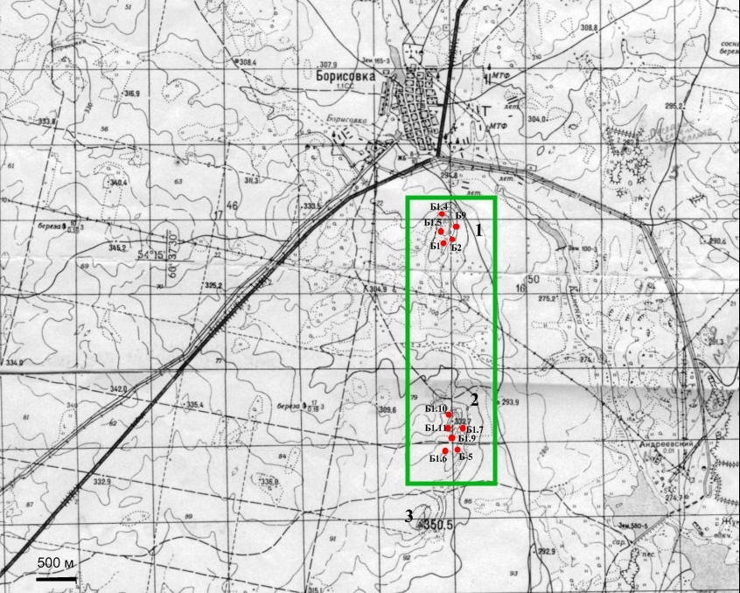
Рис. 3. Топографическая карта района Борисовских сопок.
Масштаб 1:50 000 (лист №-41-62-А)
1-первая сопка (обр. № Б1.4, Б1.5, Б-1, Б-2, Б-9),
2-вторая сопка (обр. № Б1.10, Б1.7, Б1.11, Б1.9, Б1.6, Б-5),
3-третья сопка.
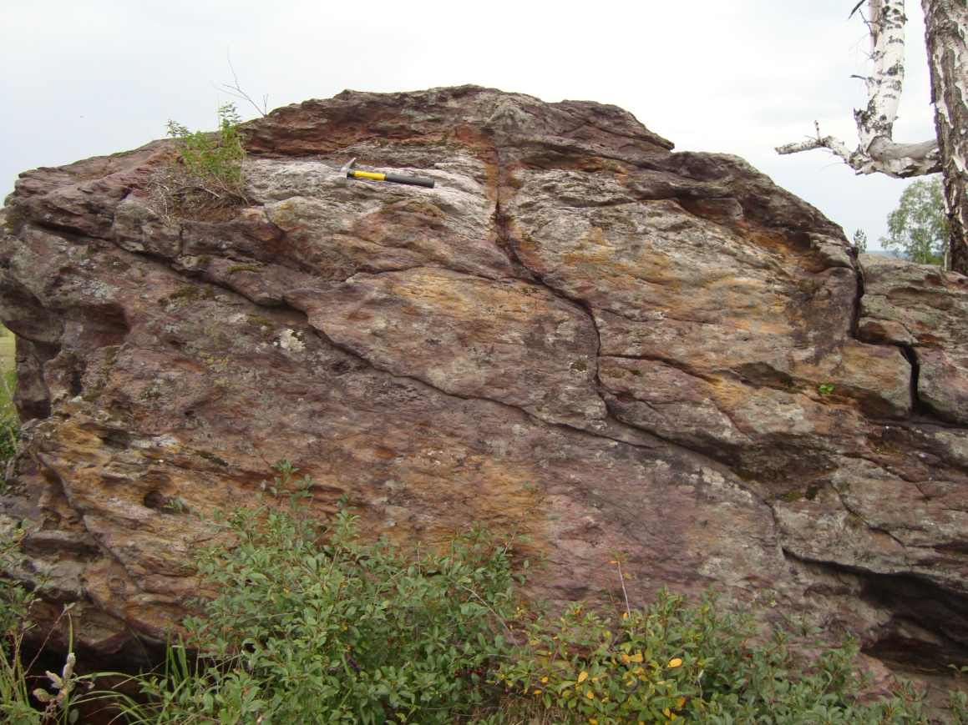
Рис. 4. Выход мусковит-кианитового сланца (вторая сопка, средняя).

Участок Борисовского месторождения сложен в основном кварцево-слюдяными и дистеновыми кварцево-слюдяными сланцами (рис. 4), которые непосредственно контактируют с гранитами. Среди этих сланцев встречаются глинисто-слюдяные сланцы (филлиты), а также кварциты. Вдоль западного контакта сланцев с гранитами, а также и частью среди кварцево-слюдяных сланцев наблюдаются метаморфизованные породы основного состава.
Из жильных образований на участке месторождения встречаются гранитные аплиты и пегматиты, а также жилы молочного кварца (Игумнов, 1935).

4.1 Разновидности кианитсодержащих пород Борисовских сопок

Кианитсодержащие породы Борисовских сопок по результатам петрографического изучения, по минеральному и особенностям химического составов разделяются на мусковит-кианитовые сланцы и кианитовые кварциты.
4.1.1 Минералого-петрографическая характеристика мусковит-кианитовых сланцев
Мусковит-кианитовые сланцы (обр. № Б1.11, Б1.10, Б1.7, Б1.6, Б-5, Б-1, Б1.5) – порода от серебристо-серого до красно-бурого цвета. Окраска обусловлена выделениями кианита серого цвета и мелкопластинчатого мусковита в гематитизированной основной ткани породы. Текстура породы сланцеватая, подчеркнутая ориентированным кристаллам кианита. Внешне структура породы порфиробластовая, обусловленная крупными кристаллами кианита серого цвета с синеватым оттенком размером до 0,7×3 см (обр. № Б1.10) (рис. 5).

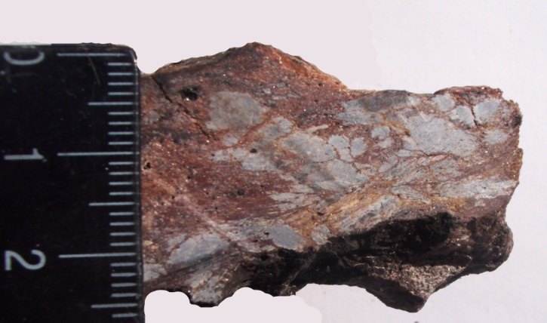
Рис 5. Мусковит-кианитовый сланец. Текстура сланцеватая, структура порфиробластовая (обр. №Б 1.10).

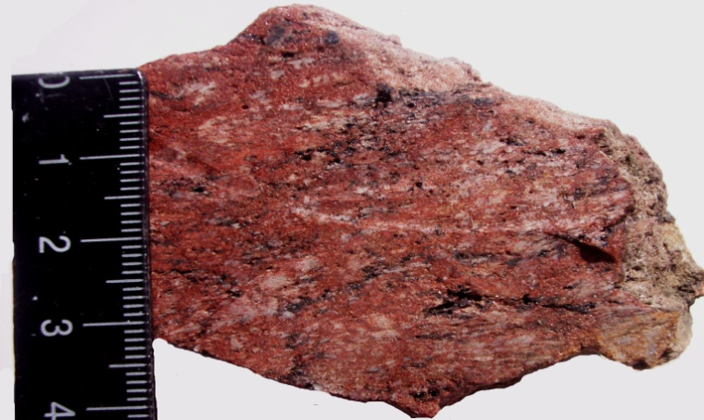
Рис. 6. Развитие гематит-магнетитовых прослойков в мусковит-кианитовых сланцах (обр. № Б1.6).

Породы в целом содержат до 10% гематита, который развивается равномерно вплоть до образования магнетит-гематитовых прослоев черного цвета (обр. № Б1.6). Мощность слоев не выдержана и достигает 1,5 мм (рис. 6). Сланцы трещиноваты (обр. № Б-1). В сланцах макроскопически кианит наблюдается как в виде удлиненно-призматических кристаллов, так и в виде радиально-лучистых агрегатов (рис. 7).

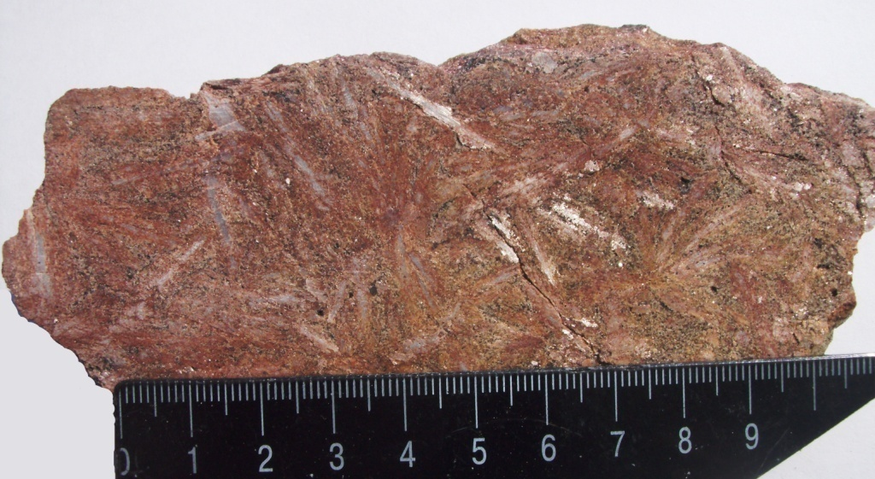
Рис. 7. Радиально-лучистые агрегаты кианита в мусковит-кианитовых сланцах (обр. № Б-1).

Таблица 1
Количественно-минералогический состав мусковит-кианитовых сланцев.
Минерал | Содержание (в объем.%)
 | максимальное | минимальное
Кварц | 50 | 20
Кианит | 50 | 30
Мусковит | 15 | 1
Гематит | 10 | 5
Магнетит | 3-4
Андалузит | 5
Акцессорные минералы (рутил, монацит, циркон, ксенотим, апатит) | 3 | 1
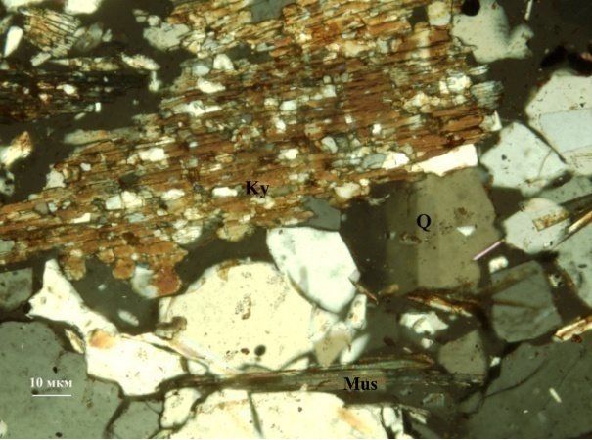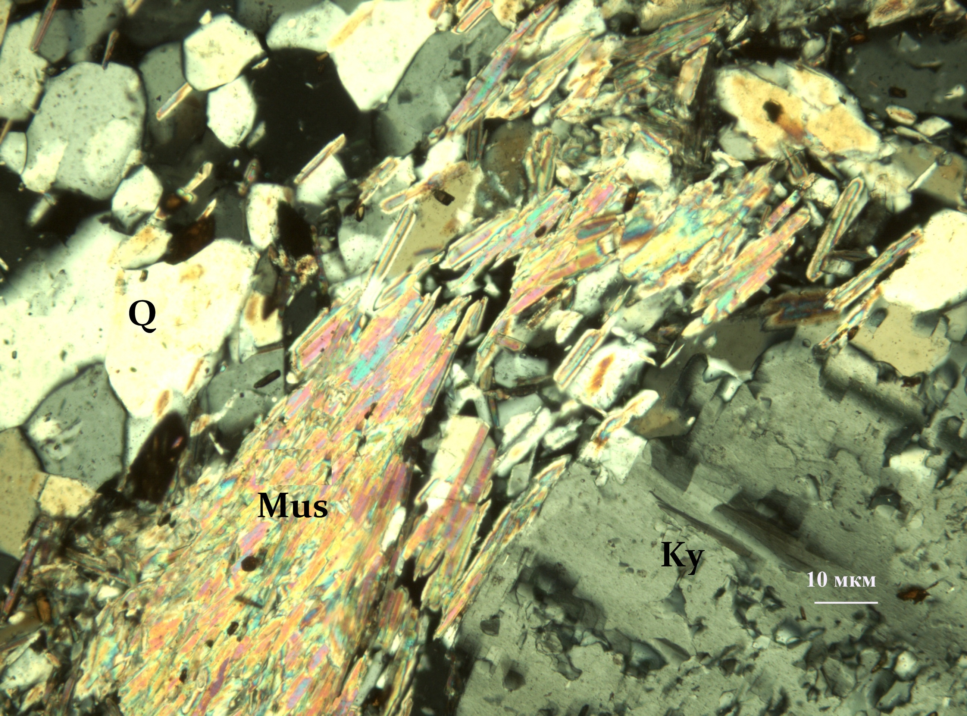
Рис. 8. Порфиробласты кианита на фоне лепидогранобластовой структуры основной ткани сланца (шлиф № Б5, николи +) Ky-кианит, Q-кварц, Mus-мусковит
Рис. 9. Лепидогранобластовая структура основной ткани породы (шлиф № Б17, николи +) Ky-кианит, Q-кварц, Mus- мусковит

Микроскопически порода обладает порфиробластовой структурой (рис.8) благодаря крупным выделениям кианита, которые отчетливо видны на фоне лепидогранобластовой структуры основной ткани (рис. 9).
Кианит наблюдается в шлифе в виде бесцветных удлиненно-призматических, столбчатых, иногда уплощенных кристаллов, которые в сечениях дают прямоугольные разрезы. Удлинение кристаллов совпадает со сланцеватостью. Размеры зерен колеблются в широких пределах от 0,05×0,1 до 9×30 мм. Контуры большинства зерен неровные, отдельные зерна раздроблены. Отчетливо развиты две системы спайности: одна совершенная по (100) и повторяется чаще, чем вторая по (010). В зернах кианита наблюдаются включения кварца, размер которых достигает до 0,5 мм, включения рутила размером до 0,3 мм. Также имеются включения ксенотима, монацита и магнетита размером до 0,1 мм (шлиф № Б110) и тонких пластинок мусковита размером до 0,1 мм. Включения составляют от 5 до 25% и распределяются в большинстве случаев согласно удлинению зерен кианита. Границы между зернами кианита и кварца извилистые (рис. 8). Наблюдается прямое погасание кристаллов кианита в сечениях с четкой спайностью и косое – в сечениях с плохо проявленной спайностью. Удлинение положительное, минерал отрицательный.
С помощью электронно-зондового микроанализатора было проведено измерение химического состава кристалла кианита по профилю (пластинка № D1, D2) (табл. 2, 3).

Таблица 2
Химический состав кристаллов кианита в мусковит-кианитовых сланцах (мас.%).
№ | SiO₂ | Al₂O₃ | FeO | TiO₂ | Na₂O | MgO | СаО | Сr₂O₃ | MnO | V₂O₅ | Σ
Пластинка № D1
1 | 37,443 | 63,498 | 0,061 | − | − | − | 0,059 | 0,101 | 0,134 | − | 101,297
2 | 37,055 | 62,745 | − | 0,199 | − | − | − | − | − | 0,157 | 100,156
3 | 35,596 | 63,721 | − | 0,188 | − | − | − | − | − | 0,137 | 99,642
Пластинка № D2
4 | 37,649 | 61,805 | − | 0,188 | 0,418 | − | − | − | − | 0,181 | 100,240
5 | 36,569 | 63,449 | − | − | − | − | − | − | − | − | 100,018
6 | 32,84 | 64,641 | − | − | − | − | − | − | − | − | 97,482
7 | 36,052 | 64,8 | − | 0,186 | 1,09 | 0,134 | − | − | − | 0,156 | 102,418

Таблица 3
Формула кианита.
№ точки анализа | Формула
В1 | Al_{1,963} Na_{0,022} Ti_{0,004} Si_{1,015}O₅
В2 | Al_{2,018}Si_{0,987}O₅
В3 | Al_{2,117}Si_{0,912}O₅
В4 | Al_{1,621}Na_{0,045} Mg_{0,004} Ti_{0,003} Si_{0,765}O₅

Кварц в породе представлен ІІ генерациями. І – значительно преобладает в структуре основной ткани, образует бесцветные зерна в основном изометричной, округлой, иногда угловатой формы размером до 2 мм. В структуре породы размер зерен в основном 0,6-0,8 мм. ІІ генерация представлена мелкими (до 0,5 мм) зернами «лапчатой» формы, обычно с волнистым угасанием. Это более поздний (низкотемпературный) кварц, который развивается по трещинкам в кианите и пустотах андалузита.
Кварц в породе распределен равномерно. Крупные зерна кварца имеют от волнистого угасания до блокования (рис. 8). Гематит развивается по зернам кварца вплоть до образования каемок.
Мусковит в мусковит-кианитовых сланцах был определен под микроскопом, по данным рентгеноспектрального и рентгенофазового анализов.
Под микроскопом мусковит образует тонкие пластинки размером до 0,5×1 мм, которые составляют основную ткань породы. Удлиненно-пластинчатые зерна располагаются согласно со сланцеватостью (рис. 9). Отдельные тонкие пластинки размером до 0,1 мм развиваются по кварцевым зернам, а также в виде включений присутствуют в кианите.
По данным рентгеноспектрального микроанализа (точка анализа В5, пластинка № D2) был установлен химический состав мусковита (в мас. %): SiO₂ - 43,802, Al₂O₃-33,236, FeO-8,965, K₂O-7,405, Na₂O-1,825, MgO-0,988, TiO₂-0,535, V₂O₅-0,247, СаО-0,094, Σ-97,097. Формула мусковита: K_{0,637}, Na_{0,239}Mg_{0,099}Fe_{0,506} Ti_{0,027}V_{0,011} Al_{2,641} Si_{2,953} O₁₀(OH)₂
В шлифах достаточно отчетливо наблюдается замещение агрегатных чешуек биотита мусковитом и последующая хлоритизация того и другого минерала. Данные рентгенофазового анализа подтвердили присутствие биотита и хлорита. Рентгенофазовый анализ показал, что слюда относится к биотитовому ряду (рис. 10), что соответствует диагностическому отражению плоскости (060). Для мусковита данное значение 1,50 ангстрем.

Проба № Б5
№ | 2Q,° | d, ангстрем | I,% | № | 2Q,° | d, ангстрем | I,%
1 | 8.852 | 9.989 | 35 | 10 | 33.072 | 2.709 | 2
2 | 12.299 | 7.197 | 1 | 11 | 35.157 | 2.553 | 2
3 | 17.821 | 4.977 | 24 | 12 | 35.7 | 2.515 | 2
4 | 20.834 | 4.263 | 6 | 13 | 36.148 | 2.485 | 4
5 | 24.777 | 3.593 | 2 | 14 | 39.444 | 2.284 | 3
6 | 26.59 | 3.352 | 40 | 15 | 40.284 | 2.239 | 1
7 | 26.893 | 3.315 | 100 | 16 | 45.634 | 1.988 | 45
8 | 27.946 | 3.193 | 1 | 17 | 50.093 | 1.821 | 3
9 | 29.957 | 2.983 | 2 | 18 | 59.91 | 1.544 | 3

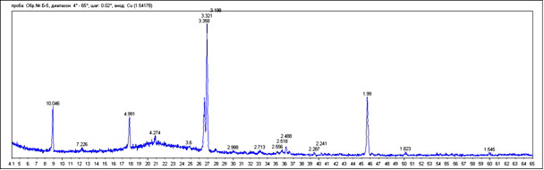
Рис. 10. Порошкограмма и график слюды (биотит-мусковита) с примесью хлорита. Условия съемки: диапозон-4° - 65°, шаг съемки- 0.02°, экспозиция-50, с анодом Cu (1.54178) (аналитик Хворов П.В.).

Андалузит представлен бесцветными зернами призматического облика размером до 2×4 мм с шагреневой поверхностью (шлиф № Б17). Контуры зерен извилистые. В зернах присутствуют округлые включения кварца размером до 0,3 мм, которые составляют около 15% (рис.11).
Гематит представлен пластинками ярко-оранжевого цвета размером до 0,5 мм, которые развиваются неравномерно в породе. Местами в структуре основной ткани породы образуют крупные скопления с магнетитом.
Магнетит наблюдается в породе в виде пылеватого агрегата, а также в виде изометричных зерен размером до 1 мм. Образуют с пластинками гематита крупные скопления. В виде включений размером до 0,1 мм присутствует в кристаллах кианита.
Рутил в породе представлен длиннопризматическими кристаллами (рис. 12), также изометричными зернами коричневого цвета различных оттенков размером 0,01-0,1 мм. Отдельные зерна рутила непрозрачны, и только края просвечивают рыжим оттенком. Интерференционная окраска высшего порядка, окраска минерала не изменяется. Характерен высокий рельеф и большая сила двойного лучепреломления. Рутил находится как в виде включений в кристаллах кианита, так и в основной кварцевой массе.

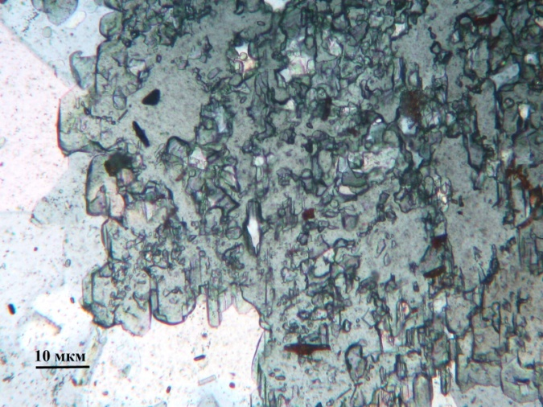
Рис. 11. Зерно андалузита (шлиф № Б17, николи +)

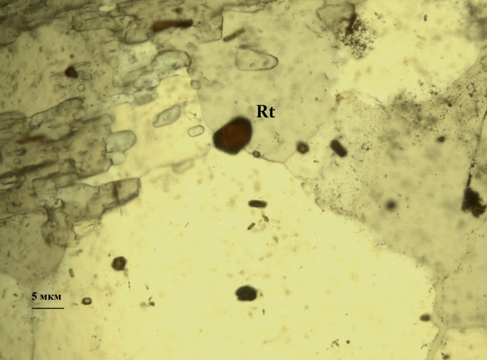
Рис. 12. Бурые призматические кристаллы рутила (Rt) (шлиф № Б111, николи +)

Монацит наблюдается в виде табличек слабо окрашенных в бурый цвет (шлиф № Б111, Б17, Б110, Б16). В сечениях дают прямоугольные разрезы с пирамидальными с обоих концов ограничениями. Размер зерен достигает до 0,05-0,1 мм. Зерна монацита встречены в основной ткани породы.
Ксенотим образует длиннопризматические зерна желтоватого цвета с пирамидальными ограничениями с обоих концов, размер зерен достигает до 0,3-0,5 мм (шлиф № Б110, Б5, Б17, Б111). От монацита отличается прямым погасанием.
Апатит представлен бесцветными удлиненными, столбчатыми и игольчатыми кристаллами, нередко образует изометричные зерна (шлиф № Б5, Б15-1, Б111). Размер зерен апатита достигает до 0,05 мм. Минерал образует включения в зернах кварца.
Циркон наблюдается в породе в виде бесцветных или желтоватых короткостолбчатых кристаллов размером до 0,02 мм с пирамидальными ограничениями с обоих концов. Угасание прямое. Высокие цвета интерференции третьего и четвертого порядка. Циркон наблюдается в зернах кварца (шлиф № Б15-1, Б17).
Таким образом, по минеральному составу, характеру взаимоотношения минералов и по текстурно-структурным особенностям мусковит-кианитовые сланцы относятся к амфиболитовой стадии регионального метаморфизма, андалузит-кианит-ставролитовой субфации.

4.1.2 Минералого-петрографическая характеристика кианитовых кварцитов.
Кианитовые кварциты (обр. № Б1.9, Б-2, Б-9, Б1.4) порода бурого цвета, равномерная окраска обусловлена развитием гематита и магнетита по всей породе. Текстура породы массивная (рис 13). Структура породы от нематогранобластовой до порфиробластовой. В породе видна трещиноватость, которая не имеет какой-либо ориентировки. Особенность породы – кристаллы кианита размером до 0,8×2,5 см радиально лучистого строения (рис. 14), от серого до бурого цвета за счет развития гематита. В разрезе породы кианит серый с синеватым оттенком.

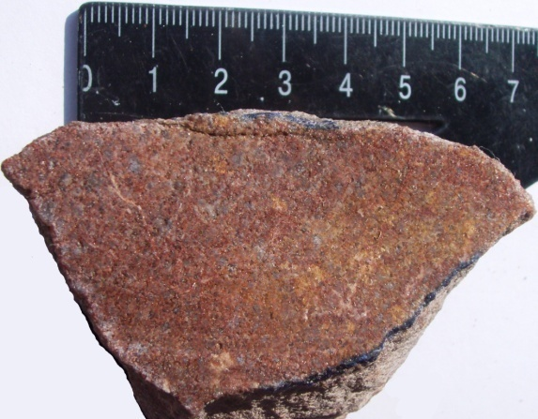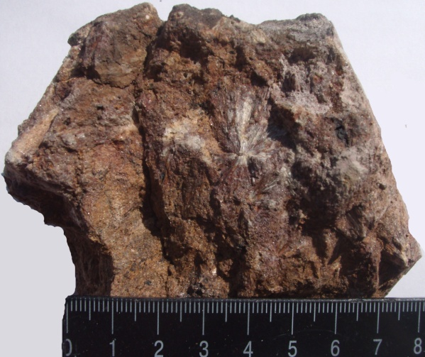
Рис. 13. Кианитовый кварцит с массивной текстурой (обр. № Б1.9)
Рис.14. Радиально-лучистые агрегаты кианита (обр. № Б1.4).

На поверхности породы отчетливо видны пустоты растворения от зерен магнетита в виде октаэдров и возможно сульфидов размером до 2 мм.

Таблица 4
Количественно-минералогический состав кианитовых кварцитов.
Минерал | Содержание (в объем.%)
 | максимальное | минимальное
Кварц | 65 | 45
Кианит | 40 | 25
Мусковит | 3 | 1
Гематит | 6 | 3
Магнетит | 7 | 3
Акцессорные минералы (рутил, монацит, циркон, ксенотим, апатит, касситерит) | 3 | 1

Микроскопически структура породы от нематогранобластовой до порфиробластовой с лепидогранобластовой основной тканью (рис. 15).
Кварц в породе представлен ІІ генерациями. І – образует зерна изометричной, округлой и угловатой формы размером до 1,5 мм и более мелкие кристаллы с пирамидальными ограничениями размером до 0,2 мм (шлифы № Б19-1, Б19-2) (рис.16).

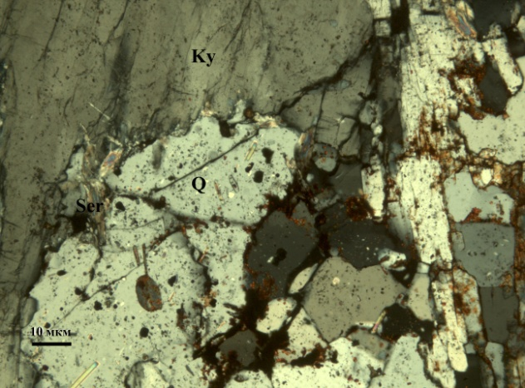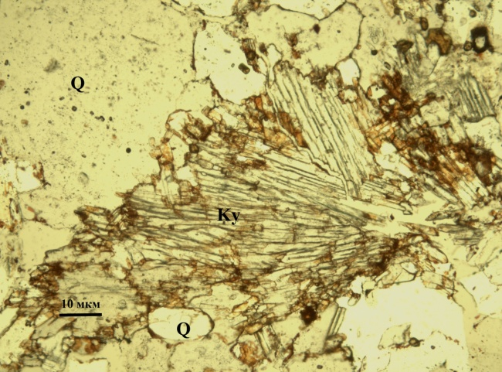
Рис 15. Порфиробласты кианита (Ky) на фоне лепидогранобластовой структуры кианитового кварцита (шлиф № Б14, николи +) Q-кварц
Рис. 16. Радиально-лучистый агрегат кианита (Ky) (шлиф № Б19-1, николи ||) Q-кварц

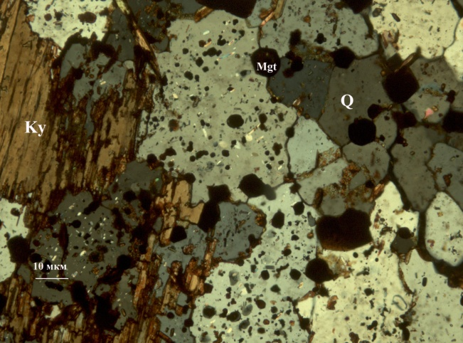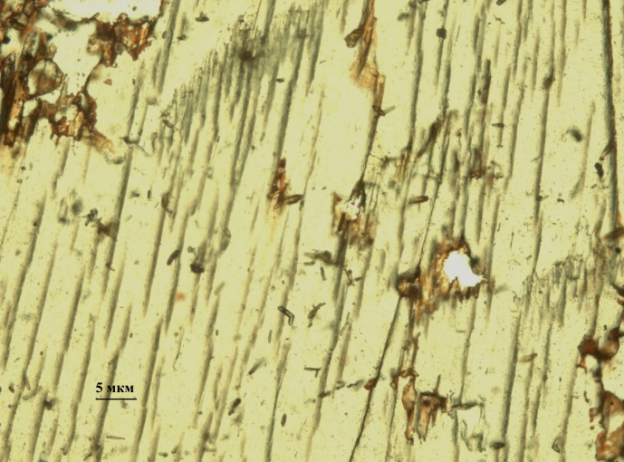
Рис. 17. Развитие зерен магнетита (Mgt) по кварцевой (Q) основной массе (шлиф № Б92, николи +) Ky-кианит
Рис. 18. Акцессорные минералы в удлиненно-призматическом кристалле кианита (шлиф № Б91, николи ||)

В структуре породы преобладают зерна размером 0,6-0,7 мм. Данная генерация переполнена изометричными и округлыми зернами магнетита размером до 0,5 мм (шлифы № Б91, Б92) (рис. 17). ІІ генерация представлена зернами «лапчатой» формы размером до 0,6 мм. Эту генерацию кварца можно считать более поздней (низкотемпературной), наблюдается в основной кварцевой массе среди изометричных зерен.
Кварц в породе распределен в основном равномерно, некоторые зерна раздроблены. По границам зерен развивается гематит, образуя каемки.
Кианит наблюдается в виде бесцветных удлиненно-призматических кристаллов, иногда с голубоватым оттенком, а также в виде сноповидных радиально-лучистых агрегатов (рис. 16). Размеры зерен колеблются в широких пределах от 0,05×0,1 до 0,7×25 мм. Характерна резкая шагреневая поверхность. Зерна кианита не ориентированы, некоторые раздроблены. Угасание косое, на плоскости (100) угасание достигает 30°. Отчетливо развиты две системы спайности: одна совершенная по (100) и вторая по (010). В зернах кианита наблюдаются включения кварца, размер которых достигает до 0,2 мм. Также имеются включения рутила, ксенотима и монацита размером до 0,05 мм. Включения составляют около 5%.
Магнетит наблюдается в породе в виде непрозрачных октаэдров, изометричных зерен размером до 1,5 мм и в виде пылеватого агрегата. Зерна магнетита образуют скопления в кварцевой основной массе породы, а также представлены в виде включений кварца (рис. 17).
Гематит представлен пластинками рыжего цвета размером до 0,3 мм, которые развиваются равномерно в породе, как по трещинам спайности кианита, так и по промежуткам между зернами кварца. Пластинки гематита в породе также образуют крупные скопления с магнетитом размером до 1,5 мм.
Мусковит образует тонкие пластинки размером до 0,1 мм в длину, которые развиваются по кварцевым зернам неравномерно в породе. В шлифах достаточно отчетливо наблюдается замещение агрегатных чешуек биотита мусковитом и последующая хлоритизация того и другого минерала. Данный биотит-хлоритовый агрегат заполняет отдельные промежутки между кианитовыми зернами.
Рутил представлен удлиненно-призматическими кристаллами, также изометричными зернами бурого цвета размером 0,01-0,15 мм. В породе наблюдаются коленчатые двойники рутила по граням дипирамиды (101), (011). Отдельные зерна рутила непрозрачны, и только края просвечивают рыжим оттенком. Интерференционная окраска высшего порядка, окраска минерала не изменяется. Характерен высокий рельеф и большая сила двойного лучепреломления. Рутил находится как в виде включений в кристаллах кианита, так и в основной кварцевой массе.
Циркон наблюдается в породе в виде желтоватых короткостолбчатых кристаллов размером до 0,1 мм с пирамидальными ограничениями с обоих концов (шлиф № Б2, Б19-1, Б19-2, Б91, Б92). Угасание прямое. Высокие цвета интерференции третьего и четвертого порядка. Циркон наблюдается в кристаллах кианита и в зернах кварца.
Апатит представлен бесцветными удлиненными зернами размером до 0,05 мм. Минерал наблюдается в кварцевой массе породы (Б19-1, Б19-2, Б91, Б92).
Монацит представлен в виде табличек слабо окрашенных в бурый цвет. В сечениях дают прямоугольные разрезы с пирамидальными с обоих концов ограничениями. Размер зерен достигает до 0,03 мм. Встречен монацит в кварце и в виде включений в кианите (шлифы Б19-1, Б19-2, Б91, Б92).
Ксенотим образует длиннопризматические зерна желтоватого цвета с пирамидальными ограничениями с обоих концов, размер зерен достигает до 0,05 мм. От монацита отличается прямым погасанием. Зерна ксенотима наблюдаются в кристаллах кианита (шлиф № Б2) (рис. 18).
Касситерит представлен в виде пирамидальных, короткопризматических кристаллов и округлых зерен размером до 0,05 мм. Встречаются коленчатые двойники размером до 0,04 мм. Цвет минерала буроватый, иногда наблюдается зональная окраска зерен. Встречен касситерит в кварцевых зернах (шлифы № Б91, Б92).
Таким образом, кианитовые кварциты отличаются от мусковит-кианитовых сланцев по количественно-минералогическому составу. В составе кианитовых кварцитов преобладает кварц.

4.2 Фациальная принадлежность кианитсодержащих пород Борисовских сопок

По минеральному составу мусковит-кианитовых сланцев Борисовских сопок породы можно отнести к амфиболитовой фации регионального метаморфизма (рис. 19), андалузит-кианит-ставролитовой субфации (рис. 20).
Исходными породами, подвергшиеся метаморфизму, мусковит-кианитовых сланцев являются пелиты (табл. 5). В богатых глиноземом слюдяных сланцах образуются полиморфные модификации Al₂SiO₅ – андалузит, силлиманит и кианит, определяющие их фации глубинности.

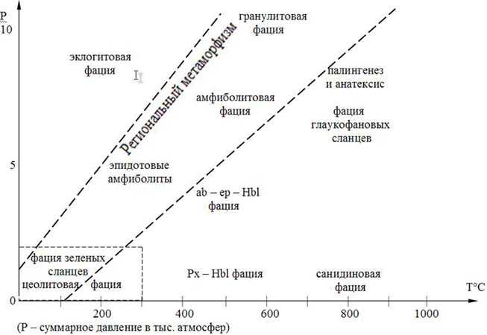
Рис. 19. Фации метаморфических пород по Эскола.

Таблица 5
Классификация метаморфических образований по сотаву исходных пород, подвергшихся метаморфизму (по Маракушеву А.А., 2001)
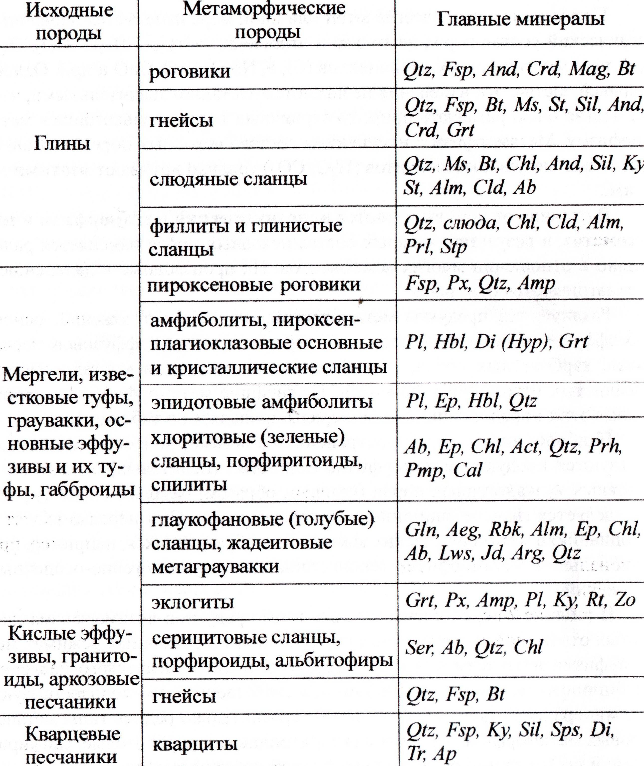

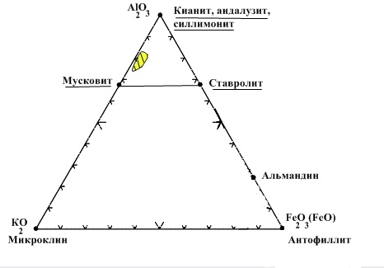
Рис. 20. Положение мусковит-кианитовых сланцев на диаграмме Al₂O₃-K₂O-FeO*

На фациальной диаграмме (рис. 21) примерно определены Р-Т условия образования кианит-мусковитовых сланцев (Т – 420-580°С, Р – 4-8 кбар). Отнесение мусковит-кианитовых сланцев Борисовских сопок к андалузит-кианит-ставролитовой субфации позволяет отсутствие силлиманита, для которого температура образования значительно выше кианита. Это хорошо видно на диаграмме, где поле распространения кианит-мусковитовых сланцев попадает в данные Р-Т условия.

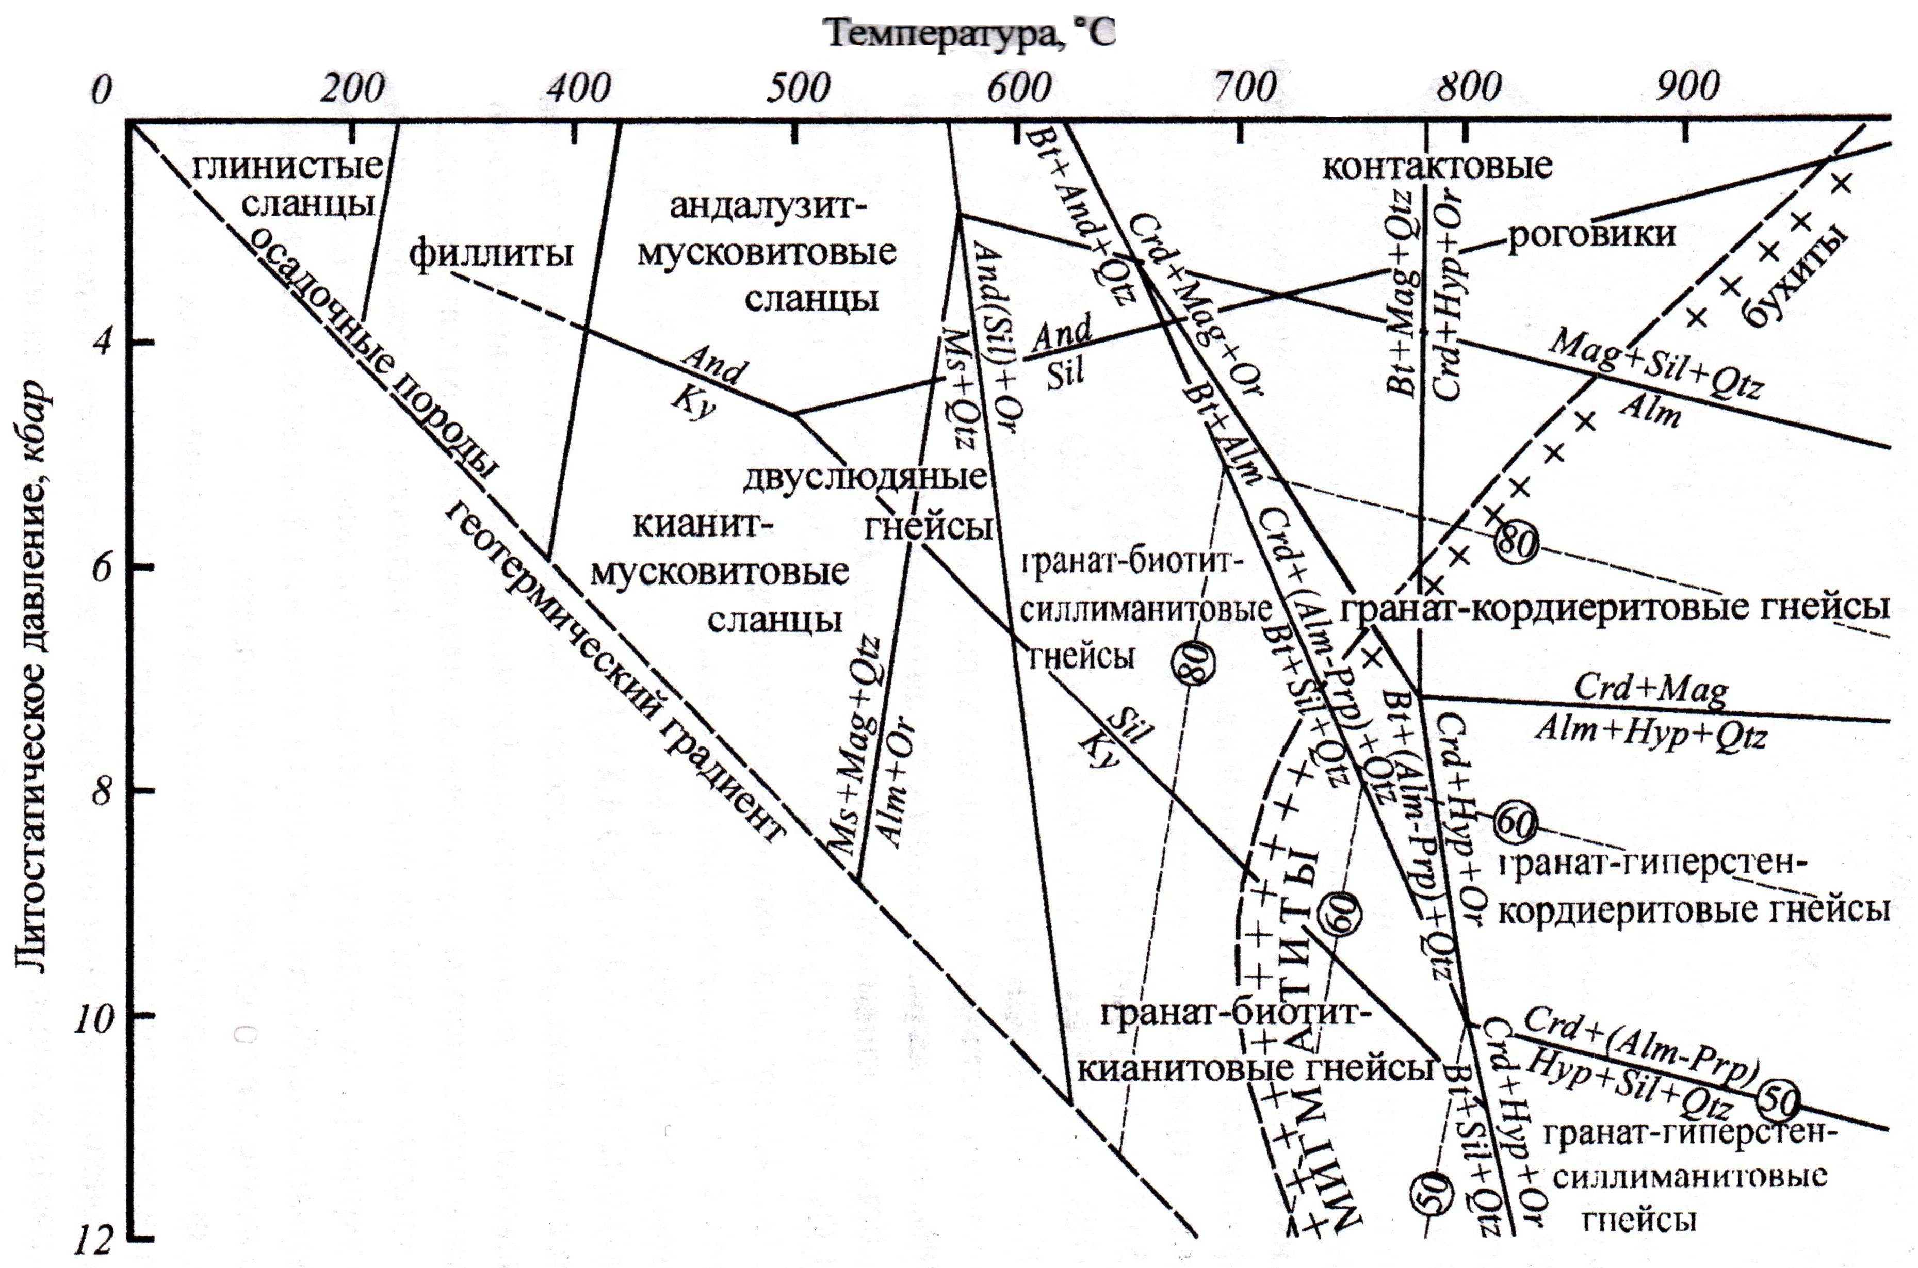
Рис. 21. Минеральные фации метапелитов (по Маракушеву А.А., 2001)

Кварциты – метаморфические горные породы, слагающиеся преимущественно кварцем, содержание которого достигает почти 100% в мономинеральных разновидностях. К исходным породам, преобразующиеся в процессе метаморфизма в кварциты, относятся терригеннные отложения (кварцевые пески и песчаники). С уменьшением кремнезема в кварцитах обычно возрастает содержание глинозема, щелочей и титана. При избытке глинозема образуются такие минералы как кианит, силлиманит, ставролит (Маракушев, 2005). Кианитовые кварциты Борисовских сопок имеют метасоматическое происхождение. Кианит метасоматический развивается в тектонически ослабленных зонах с образованием отчетливой метасоматической зональности, которая не зависит от состава и уровня метаморфизма исходных пород. Во внешней зоне колонки обычно развиты метасоматиты мусковит-кварцевого состава, которые постепенно переходят в мусковит-кианитовые (силлиманитовые), а затем в кианитовые кварциты нередко с силлиманитом, что свидетельствует о давлении не ниже 6 кбар и температурах выше 650 ºС. Во внутренней (центральной) зоне нередко образуются мономинеральные кварциты, сложенные грануломорфным кварцем. Эти данные с учетом сведений, полученных при экспериментальных исследованиях (Жариков и др., 1972; Althaus, 1967 и др.), позволяют рассматривать развитие кианитовых кварцитов как процесс кислотного выщелачивания в шовных зонах (Огородников, 2004).

Глава 5. Обсуждение результатов

Среди порфиробластовых типов кианитсодержащих пород выделены были 2 вида по количественно-минеральному составу и петрографическим особенностям: 1-мусковит-кианитовые сланцы и 2 - кианитовые кварциты.
Мусковит-кианитовые сланцы обладают сланцеватой текстурой и порфиробластовой структурой. Для них характерна ассоциация кварца, кианита, мусковита, андалузита, также магнетита, гематита, акцессорных минералов – рутила, ксенотима, циркона, монацита и апатита.
По данной ассоциации минералов мусковит-кианитовые породы относятся к амфиболитовой фации регионального метаморфизма, андалузит-кианит-ставролитовой субфации. Отметим, что в породах отсутствует ставролит.
Взаимоотношение минералов кианита и кварца в мусковит-кианитовых сланцах указывает на совместное образование минералов.
Данные рентгеноспектрального анализа кианита мусковит-кианитовых сланцев показывают зональность кристаллов. Во внешней зоне кристалла в состав кианита входят Тi, Na и Mg. В центральной части кианита данные компоненты отсутствуют.
Кианитовые кварциты обладают массивной текстурой, нематогранобластовой и порфиробластовой структурами.
Кварц в двух видах пород представлен ІІ генерациями. І генерация – ранняя, значительно преобладает в структуре основной ткани, образует бесцветные зерна в основном изометричной, округлой, иногда угловатой формы. ІІ генерация представлена мелкими зернами «лапчатой» формы, обычно с волнистым угасанием. Это более поздний (низкотемпературный) кварц, который заполняет трещинки в кианите и пустотки в андалузите. Крупные зерна кварца имеют от волнистого угасания до блокования, что указывает на пластичные деформации породы.
Определенные трудности возникали при петрографическом исследовании слюдистых минералов, которые представлены мелкопластинчатыми, чешуйчатыми зернами. Отмечалось замещение агрегатных чешуек биотита мусковитом и последующая хлоритизация того и другого минерала. Сложность состояла еще в том, что все эти минералы бледно-окрашенные и в шлифах почти бесцветны.
Данные рентгеноструктурного анализа подтвердили присутствие в породах смеси биотита с хлоритом.
В мусковит-кианитовых сланцах и кианитовых кварцитах наблюдаются процессы автометаморфизма.
Заключение

Петрографическое исследование кианитсодержащих пород Борисовских сопок, изучение их структурно-текстурных особенностей и минерального состава позволяет сделать следующие выводы:
- Кианитсодержащие породы Борисовских сопок разделились на два разных вида, которые различаются по структурно-текстурным особенностям и количественно-минералогическому составу пород: а) мусковит-кианитовые сланцы и б) кианитовые кварциты.
- Для мусковит-кианитовых сланцев характерно содержание кианита в пределах 45-55%, кварца 20-50%.
- Кианитовые кварциты, в отличие от мусковит-кианитовых сланцев, содержат кианита 25-40%, кварца 45-65%.
- По структурно-текстурным особенностям: мусковит-кианитовые сланцы – сланцеватая текстура и порфиробластовая структура, обусловленная ориентированными, крупными кристаллами кианита.
- Кианитовые кварциты имеют явное различие в текстуре – массивной и структуре – порфиробластовой и радиально-лучистом строении агрегатов.
- Акцессорные минералы в обоих видах пород одинаковые.
- Мусковит-кианитовые сланцы – являются типичными метаморфическими породами, образовавшимися в стадию регионального метаморфизма, амфиболитовую фацию, андалузит-кианит-ставролитовую субфацию.
- Кианитовые кварциты Борисовских сопок являются продуктом метасоматического происхождения, которые расположены локально в виде линз в шовных структурных зонах.
- Из двух видов пород порфиробластового типа руд наиболее перспективным являются мусковит-кианитовые сланцы. Также высокое содержание кианита в мусковит-кианитовых сланцах, неустойчивых в процессе выветривания, обусловило повышенное содержание кианита в ареале размещения мусковит-кианитовых сланцев в пониженных участках рельефа. Это служит поисковым признаком для обнаружения россыпей кианита, пригодных для промышленных целей.

Список использованной литературы

Берман Г., Ларсен Е. Определение прозрачных минералов под микроскопом. М., Недра, 1965, 464 с.
Болтыров В. Б., Пыстин A. M., Огородников В. Н. Региональный метаморфизм пород в северном обрамлении Санарского гранитного массива на Южном Урале: Тр. СГИ. Свердловск, 1973, вып. 91. С. 53-66.
Годовиков А.А. Минералогия. М., Недра, 1983, 648 с.
Елисеев Н.А. Метаморфизм. М., Недра, 1963, 428 с.
Игумнов А.Н., Кожевников К.Е. Уральские месторождения дистена (кианита). Труды ВИМС, вып.90, 1935. 70 с.
Кисин А. Ю. Месторождения рубинов в мраморах (на примере Урала). Свердловск: УрО АН СССР, 1991, 131 с.
Колисниченко С.В. Самоцветы. Удивительные минералы Южного Урала. Изд-во Аркаим, 2010 г.
Коротеев В.А., Огородников В.Н., Савичев А.Н., Сазонов В.Н, Поленов Ю.А. и Коротеев Д.В. Минералы группы силлиманита – перспективная база производства высокоглиноземистых огнеупоров, силумина и алюминия / Металлогения древних и современных океанов – 2010. Материалы Шестнадцатой научной молодежной школы. Миасс, 2010, С.6-12.
Лодочников В.Н. Главнейшие породообразующие минералы. М., Госгеолтехиздат, 1955, 248 с.
Львов Б. К. Петрология, минералогия и геохимия гранитоидов Кочкарского района (Ю. Урал). Л. Изд. ЛГУ, 1965, 164 с.
Маракушев А.А., Бобров А.В. Метаморфическая петрология. ГФ МГУ, М., 2001, 126 с.
Маракушев А.А. Бобров А.В. Метаморфическая петрология. М., Наука, 2005, 256 с.
Минералы. Справочник. Том 4. Силикаты со структурой, переходной от цепочечной к слоистой. Слоистые силикаты / Главный редактор академик Ф. В. Чухров, М., Наука, 1992.
Огородников В.Н., Сазонов В.Н., Поленов Ю.А. Минерагения шовных зон Урала. Часть 1. Кочкарский рудный район (Южный Урал). Екатеринбург, изд-во УГГГА, 2004, 216 с.
Петрографический кодекс. СПб., изд-во ВСЕГЕИ, 1995, 128 с.
Сначев В. И., Демин Ю. И., Романовская М. А., Щулькин В. Е. Тепловой режим становления гранитоидных массивов / БНЦ УрО АН СССР, Уфа, 1989, 120 с.
Шерстюк А.И., Кривцова Л.И., Поликарпов А.И. Метаморфизм горных пород. Изд-во Горного института им. В.В. Вахрушева, 1970, 85 с.

Фондовые материалы:

Коротеев Д. В. «Кианит, как вид сырья для производства высокоглиноземистых огнеупоров (на примере техногенных россыпей Андрее-Юльевского участка Челябинской области)» Дипломная работа. Екатеринбург,УрГУ, 2009, 67 с. (Кафедра геологии, поисков и разведки месторождений полезных ископаемых)
Савичев А. Н. Проект на проведение геологоразведочных работ на Андрее-Юльевском участке Челябинской области. Екатеринбург, 2009.
Приложения.
Каталог образцов

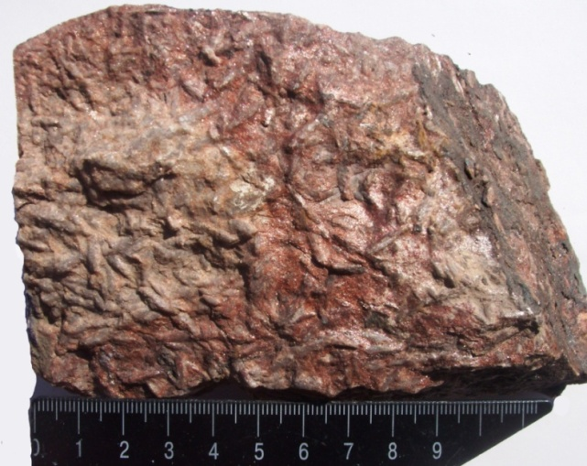
1. Образец № Б1.11. Кианит-кварцевый сланец.
Место отбора: Борисовские сопки (средняя сопка)
с.ш. 54° 13´ 53,5´´; в.д. 60° 41´ 00,5´´

Кианит-кварцевый сланец (шлиф № Б111) – порода плотная с неравномерной окраской от серебристо-серого до красно-бурого цвета, обусловленная развитием чешуек серицита и гематитизацией. Текстура породы сланцеватая благодаря ориентированным кристаллам кианита. Внешне структура породы порфиробластовая, обусловленная крупными зернами кианита серого цвета размером до 3 мм в поперечнике и до 1,5 см в длину.
Микроскопически порода обладает порфиробластовой структурой благодаря крупным выделениям кианита, которые отчетливо видны на фоне гранобластовой структуры основной ткани.
Количественно-минералогический состав породы следующий (объем. %): кварц – 45%, кианит – 40%, гематит – 10%, магнетит – 3-%, мусковит – 1%, акцессорные минералы (рутил, монацит, ксенотим, апатит) – 1%.
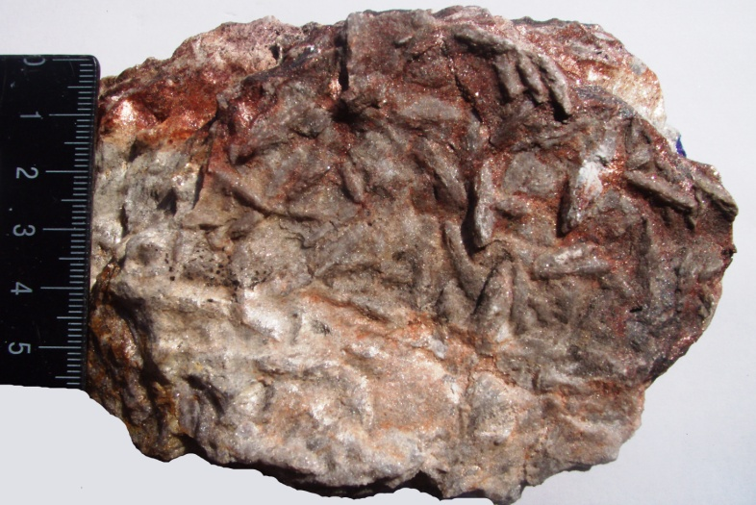
2. Образец № Б1.7. Мусковит-кианитовый сланец.
Место отбора: Борисовские сопки (средняя сопка)
с.ш. 54° 13´ 53,5´´; в.д. 60° 41´ 00,5´´

Мусковит-кианитовый сланец (шлиф № Б17) – плотная порода от серебристо-серого до красно-бурого цвета, обусловленная развитием чешуек серицита и гематитизацией. Текстура породы сланцеватая благодаря ориентированным кристаллам кианита. Внешне структура породы порфиробластовая, обусловленная крупными зернами кианита серого цвета размером до 0,35×1,5 см.
Микроскопически порода обладает порфиробластовой структурой благодаря крупным выделениям кианита, которые отчетливо видны на фоне лепидогранобластовой структуры основной ткани.
Количественно-минералогический состав породы следующий (объем. %): кварц – 42%, кианит – 35%, мусковит – 10%, гематит – 4%, магнетит – 3%, андалузит – 5%, акцессорные минералы (рутил, монацит, циркон, ксенотим) – 1%.
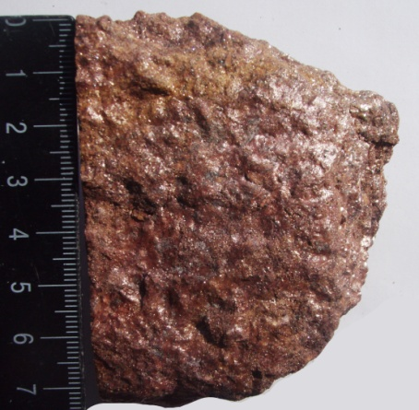
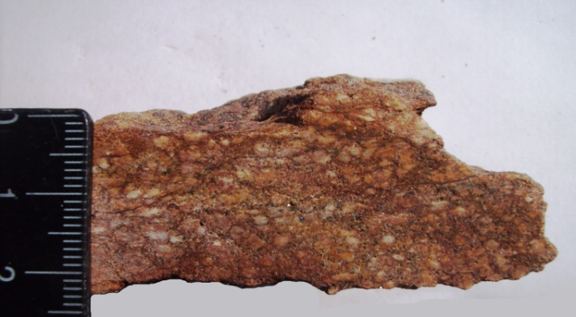
3. Образец № Б5. Мусковит-кианитовый сланец. Место отбора: Борисовские сопки (средняя сопка) с.ш. 54° 13´ 53,5´´; в.д. 60° 41´ 00,5´´

Мусковит-кианитовый сланец (шлиф № Б5) – порода красно-бурого цвета, равномерная окраска обусловленная развитием гематита по всей породе. Текстура породы сланцеватая благодаря ориентированным кристаллам кианита. Внешне структура породы порфиробластовая, обусловленная крупными зернами кианита.
Микроскопически порода обладает порфиробластовой структурой благодаря крупным выделениям кианита, которые отчетливо видны на фоне лепидогранобластовой структуры основной ткани.
Количественно-минералогический состав породы следующий (объем. %): кварц – 45-50%, кианит – 30-35%, гематит – 10%, мусковит – 5%, магнетит – 3-4%, акцессорные минералы (рутил, ксенотим, апатит) – 1-2%.
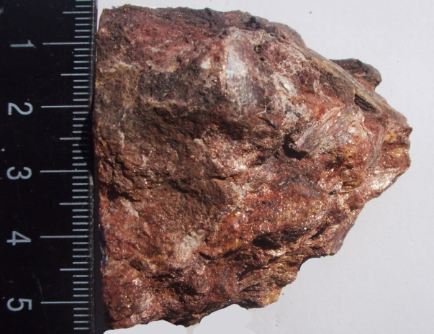
4. Образец № Б1.10. Мусковит-кианитовый сланец. Место отбора: Борисовские сопки (средняя сопка) с.ш. 54° 13´ 53,5´´; в.д. 60° 41´ 00,5´´

Мусковит-кианитовый сланец (шлиф № Б110) – плотная порода бурого цвета, равномерная окраска обусловлена развитием гематита и магнетита по всей породе. Текстура породы сланцеватая благодаря ориентированным кристаллам кианита. Внешне структура породы порфиробластовая, обусловленная крупными кристаллами кианита размером до 0,7×3 см. Цвет кристаллов кианита в породе бурый за счет гематита, в разрезе - серый с синеватым оттенком.
Микроскопически порода обладает порфиробластовой структурой благодаря крупным выделениям кианита, которые отчетливо видны на фоне лепидогранобластовой структуры основной ткани.
Количественно-минералогический состав породы следующий (объем. %): кианит – 50%, кварц – 20%, мусковит – 15%, гематит – 10%, магнетит – 4%, акцессорные минералы (рутил, монацит, ксенотим) – 1%.
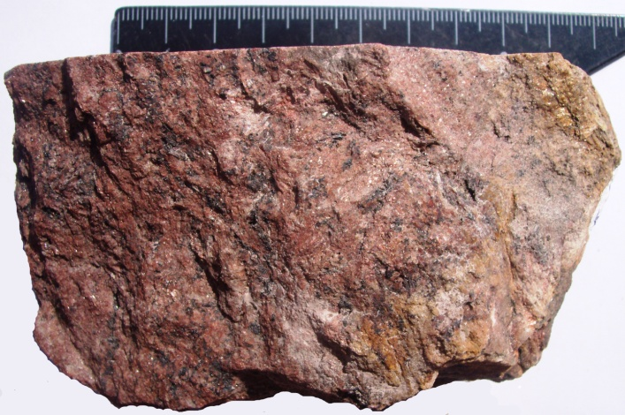
5. Образец № Б1.6. Мусковит-кианитовый сланец. Место отбора: Борисовские сопки (средняя сопка) с.ш. 54° 13´ 53,5´´; в.д. 60° 41´ 00,5´´

Мусковит-кианитовый сланец (шлифы № Б16-1, Б16-2) – порода плотная красно-бурого цвета с магнетит-гематитовыми прослойками черного цвета. Мощность слойков невыдержанна и достигает 1,5 мм. Текстура породы сланцеватая благодаря ориентированным кристаллам кианита. Внешне структура породы среднезернистая (зерна в породе до 7 мм).
Микроскопически порода обладает порфиробластовой структурой благодаря крупным выделениям кианита, которые отчетливо видны на фоне лепидогранобластовой структуры основной ткани. Видна слоистость: условное чередование мусковит-кварцевых слоев мощностью до 2 мм со слоями кианит-кварцевого состава с крупными скоплениями гематит-магнетитового агрегата мощностью до 1,5 мм. Зерна кианита с кварцем имеют извилистые границы. По границам зерен развивается гематит.
Количественно-минералогический состав породы следующий (объем. %): кварц – 50%, кианит – 35%, гематит – 7%, магнетит – 4%, мусковит – 3%, акцессорные минералы (рутил, монацит) – 1%.

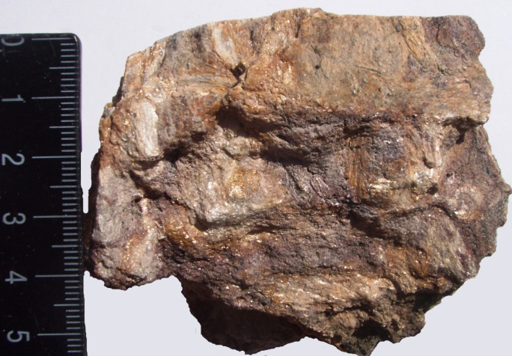
6. Образец № Б1.5. Мусковит-кианитовый сланец. Место отбора: Борисовские сопки (северная, 1 сопка) с.ш. 54° 15´ 20,6´´; в.д. 60° 40´ 49,8´´

Мусковит-кианитовый сланец (шлиф № Б15-1) – порода от серебристо-серого до бурого цвета, данная окраска обусловлена выделениями кианита серого цвета в гематитизированной основной ткани породы. Текстура породы сланцеватая. Структура породы порфиробластовая, обусловленная крупными кристаллами кианита радиально-лучистого строения размером до 0,9×2,5 см. Цвет кристаллов кианита в породе серый с синеватым оттенком.
Микроскопически порода обладает порфиробластовой структурой благодаря крупным выделениям кианита, которые отчетливо видны на фоне лепидогранобластовой структуры основной ткани.
Количественно-минералогический состав породы следующий (объем. %): кианит – 40%, кварц – 35%, мусковит – 15%, гематит – 5%, магнетит – 4%, акцессорные минералы (рутил, циркон, апатит) – 1%.
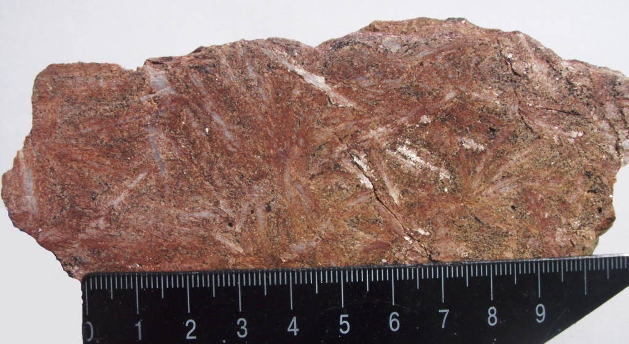
7. Образец № Б-1. Мусковит-кианитовый сланец. Место отбора: Борисовские сопки (северная, 1 сопка) с.ш. 54° 15´ 20,6´´; в.д. 60° 40´ 49,8´´

Мусковит-кианитовый сланец (шлиф № Б1) – порода бурого цвета за счет развития гематита по всей массе породы. Текстура породы сланцеватая. Структура породы порфиробластовая, обусловленная крупными кристаллами кианита радиально-лучистого строения размером до 0,7×2 см. Цвет кристаллов кианита в породе серый с синеватым оттенком. В породе видна трещиноватость, которая не имеет какой-либо ориентировки.
Микроскопически порода обладает порфиробластовой структурой благодаря крупным выделениям кианита, которые отчетливо видны на фоне лепидогранобластовой структуры основной ткани.
Количественно-минералогический состав породы следующий (объем. %): кварц – 45%, кианит – 35%, мусковит – 10%, гематит – 6%, магнетит – 4%.

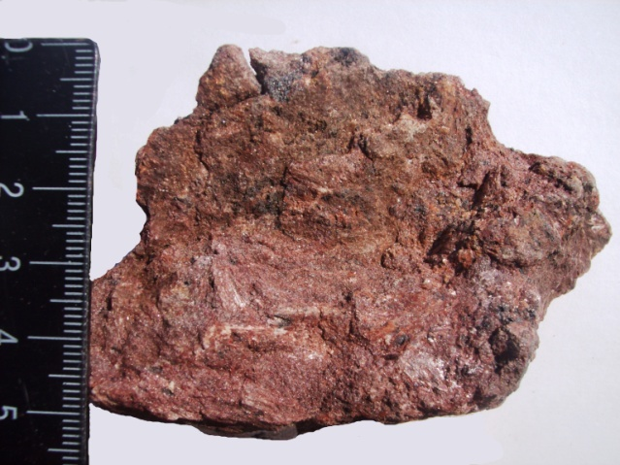
8. Образец № Б2. Кианитовый кварцит. Место отбора: Борисовские сопки (северная, 1 сопка) с.ш. 54° 15´ 20,6´´; в.д. 60° 40´ 49,8´´

Кианитовый кварцит (шлиф № Б2) – порода бурого цвета, равномерная окраска обусловлена развитием гематита и магнетита по всей породе. Текстура породы массивная. Структура породы нематогранобластовая. В породе видна трещиноватость, которая не имеет какой-либо ориентировки. Особенность породы – кристаллы кианита размером до 0,8×2,5 см радиально лучистого строения, бурого цвета за счет развития гематита. В разрезе породы кианит серый с синеватым оттенком.
Количественно-минералогический состав породы следующий (объем. %): кварц – 55%, кианит – 35%, магнетит – 5%, гематит – 3%, мусковит – 1%, акцессорные минералы (рутил, ксенотим, циркон) – 1%.

9. Образец № Б1.9. Кианитовый кварцит. Место отбора: Борисовские сопки (средняя сопка) с.ш. 54° 13´ 53,5´´; в.д. 60° 41´ 00,5´´

Кианитовый кварцит (шлифы № Б19-1, Б19-2) – плотная порода бурого цвета, равномерная окраска обусловлена развитием гематита и магнетита по всей породе. Текстура породы массивная. Структура породы среднезернистая (размер зерен до 3 мм). Микроскопически текстура полосчатая, структура породы нематогранобластовая.
Количественно-минералогический состав породы следующий (объем. %): кварц – 65%, кианит – 25%, магнетит – 3%, гематит – 3%, акцессорные минералы (рутил, монацит, апатит, циркон) – 3%, мусковит – 1%.

10. Образец № Б1.4. Кианитовый кварцит. Место отбора: Борисовские сопки (северная, 1 сопка) с.ш. 54° 15´ 20,6´´; в.д. 60° 40´ 49,8´´

Кианитовый кварцит (шлиф № Б14) – порода от серого до бурого цвета, пятнистая окраска обусловлена выделениями кианита серого цвета с синеватым оттенком в гематитизированной основной ткани породы. Текстура породы массивная. Структура породы порфиробластовая. В породе видна трещиноватость, которая не имеет какой-либо ориентировки. Особенность породы – кристаллы кианита от серого до бурого цвета размером до 3 см радиально-лучистого строения. На поверхности породы отчетливо видны пустоты растворения от зерен магнетита и возможно сульфидов размером до 2 мм.
Микроскопически порода обладает порфиробластовой структурой благодаря крупным выделениям кианита, которые отчетливо видны на фоне лепидогранобластовой структуры основной ткани.
Количественно-минералогический состав породы следующий (объем. %): кварц – 55%, кианит – 30%, гематит – 6%, магнетит – 5%, мусковит – 3%, акцессорные минералы (рутил) – 1%.
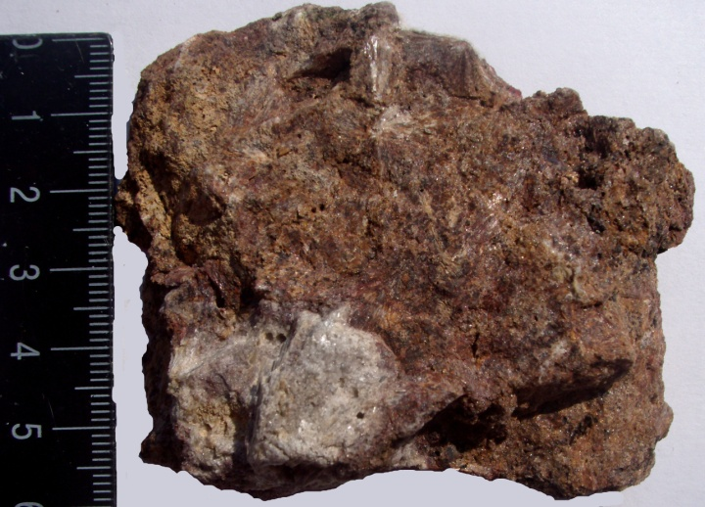
11. Образец № Б9. Кианитовый кварцит. Место отбора: Борисовские сопки (северная, 1 сопка) с.ш. 54° 15´ 20,6´´; в.д. 60° 40´ 49,8´´

Кианитовый кварцит (шлифы № Б91, Б92) – порода от серебристо-серого до бурого цвета, данная окраска обусловлена неравномерным развитием гематита и магнетита по породе. Текстура породы массивная. Структура породы нематогранобластовая. В породе видна трещиноватость, которая не имеет какой-либо ориентировки. Особенность породы – кристаллы кианита от серого до бурого цвета размером до 0,8×2,5 см радиально лучистого строения. В разрезе породы кианит синевато-серый. На поверхности породы отчетливо видны пустоты растворения от кубических (пирита) и октаэдрических (магнетита) кристаллов размером до 1,5 мм.
Количественно-минералогический состав породы следующий (объем. %): кварц – 45%, кианит – 40%, магнетит – 7%, гематит – 5%, серицит – 1%, акцессорные минералы (рутил, циркон, монацит, касситерит, апатит) – 2%.

